深圳市2018年6月房地产市场分析

报告

委托方：中国对外经济贸易信托有限公司

受托方：北京康正宏基房地产评估有限公司

制作人：田苗苗

制作日期：2018年7月25日

目录

1、土地市场

2、商业地产市场

2.1一手商业

2.1.1新增供应量情况

2.1.2成交量情况

2.2二手商业成交量情况

3、住宅市场

3.1 一手住宅

3.1.1一手住宅供应量

3.1.2一手住宅成交情况

3.1.2.1一手住宅成交价格

3.1.2.2一手住宅成交量

3.2二手住宅

3.2.1二手住宅挂牌价格

3.2.2二手住宅成交量

3.2.3二手住宅租金均价

4 、监管各项目所在区房地产市场情况

4.1监管各项目所在区商业地产市场情况

4.2 监管各项目所在区商品住宅市场情况

5 、项目租售及移交情况

5.1荣德国际

5.2中房瑞致

6 、各项目现场

6.1荣德国际（2018.7.24）

1土地市场

2018年6月深圳无住宅和商业性办公用地出让。

2商业地产市场

2.1一手商业

2.1.1新增供应量情况

2018年6月深圳全市7个项目取得商业预售许可证，商业预售面积76141平方米，环比增加56.0%，同比减少27.3%，商业预售套数709套，环比增加49.9%，同比减少29.1%。

|  |  |  |  |  |  |  |
| --- | --- | --- | --- | --- | --- | --- |
| 2018年6月深圳市商业地产预售量情况 | | | | | | |
| 区域 | 套数 | 环比 | 同比 | 面积（㎡） | 环比 | 同比 |
| 全市 | 709 | 56.0% | -27.3% | 76141 | 49.9% | -29.1% |

2.1.2成交量情况

2018年6月深圳商业成交面积22298.51平方米，环比减少59.2%，同比减少65.9%；商业成交套数461套，环比减少52.4%，同比减少53.7%。深城投中心公馆成交4368平方米/129套，是全市商业成交量最大的楼盘。

|  |  |  |  |  |  |
| --- | --- | --- | --- | --- | --- |
| 2018年6月深圳市各区一手商业成交情况 | | | | | |
| 所在区 | 成交套数 | 成交面积（㎡） | 成交均价（元/㎡） | 月末可售套数 | 月末可售面积（㎡） |
| 南山区 | 23 | 1250.71 | 73791 | 676 | 64352.17 |
| 罗湖区 | 0 | 0 | 0 | 675 | 85115.74 |
| 福田区 | 29 | 1292.81 | 83657 | 563 | 55025.49 |
| 宝安区 | 195 | 10218.53 | 60412 | 6798 | 576658.36 |
| 龙岗区 | 214 | 9536.46 | 34459 | 7155 | 537008.74 |
| 盐田区 | 0 | 0 | 0 | 16 | 7365.59 |
| 全市 | 461 | 22298.51 | 51411 | 15883 | 1325526.09 |

2.2二手商业成交量情况

2018年6月深圳二手商业成交面积39285.92平方米，环比增加5.8%，同比减少3.7%；二手商业成交套数562套，环比减少11.4%，同比减少9.5%。

|  |  |  |
| --- | --- | --- |
| 2018年6月深圳市二手商业成交量情况 | | |
| 所在区 | 成交面积（㎡） | 成交套数（套） |
| 南山区 | 9419.20 | 83 |
| 罗湖区 | 2772.23 | 76 |
| 福田区 | 10873.28 | 154 |
| 宝安区 | 6677.42 | 106 |
| 龙岗区 | 6284.83 | 114 |
| 盐田区 | 3258.96 | 29 |
| 全市 | 39285.92 | 562 |

3住宅市场

3.1 一手住宅

3.1.1一手住宅供应量

2018年6月全市8个项目取得住宅预售许可证，新房预售住宅面积324756平方米，环比减少32.5%，同比增加52.6%；预售住宅套数3136套，环比减少29.7%，同比增加107.4%。。

3.1.2一手住宅成交情况

3.1.2.1一手住宅成交价格

2018年6月深圳楼市延续红五月的活跃局面，新房市场在天玑公馆、远洋新天地、壹成中心、深城投中心公馆等刚需盘的带动下成交量走高。在新房限价政策的作用下，新房住宅成交均价“二十一连跌”，2018年6月新房住宅成交均价54093元/㎡，环比减少18元/㎡，同比下跌0.7%。

 各行政区方面，罗湖区新房住宅成交均价74491元/㎡，环比下跌0.9%，同比下跌2.8%。万科瑧山府是福田区的量价贡献主力，区域成交均价有所下行至94680元/㎡，环比下跌2.8%，同比下跌3.8%。南山区明星楼盘招商双玺3期在6月份集中备案，推动区域均价大幅上行，为125798元/㎡，环比上涨74.5%，同比上涨40.3%。 宝安区成交以中端产品为主，价格持稳，2018年6月成交均价为53898元/㎡，环比微涨0.2%，同比上涨3.5%。龙岗区成交以刚需普通物业为主，2018年6月成交均价37715元/㎡，环比下跌10.2%，同比持平。

自2016年10月开始新房住宅成交均价“二十一连跌”，2018年6月成交均价54093元/㎡。

|  |  |  |  |
| --- | --- | --- | --- |
| 2018年6月深圳各区一手住宅成交均价情况 | | | |
| 所在区 | 成交均价（元/㎡） | 环比增幅 | 同比增幅 |
| 罗湖区 | 74491 | -0.9% | -2.8% |
| 福田区 | 94680 | -2.8% | -3.8% |
| 南山区 | 125798 | 74.5% | 40.3% |
| 盐田区 | 0 | - | - |
| 宝安区 | 53898 | 0.2% | 3.5% |
| 龙岗区 | 37715 | -10.2% | 0.0% |
| 全市 | 54093 | 0.0% | -0.7% |

3.1.2.2一手住宅成交量

新房限价因素引发了新房市场的高关注度，虽然成交体量不是很大，不过数个新盘的超高关注度，如华润城3期、招商双玺3期等，再次彰显了深圳新房市场的高性价比。6月深圳楼市延续5月份以来的活力，2018年6月深圳全市共成交2705套新房住宅，环比增加5.5%，同比减少8.4%；成交面积279103.9平方米，环比增加7.7%，同比减少4.5%。

 各行政区方面，宝安和龙岗是新房住宅的主力成交区域，宝安区成交1013套新房住宅，环比增加41.9%，同比减少21.9%，成交面积96166.1平方米，环比增加39.4%，同比减少20.2%，满京华云著、拾悦城、天玑公馆、鸿荣源壹成中心等是区域的成交主力。龙岗区成交1482套新房住宅，环比减少4.3%，同比增加18.3%，成交面积140010.36平方米，环比减少1.0%，同比增加25.5%，远洋新天地、京基御景中央、深城投中心公馆、奥园翡翠东湾等是区域的成交主力。受供给量有限的影响，罗湖、福田、南山三区成交量处于低位，罗湖区成交66套住宅，深业东岭是成交主力；福田区成交60套住宅，万科瑧山府是成交主力；南山区成交84套住宅，海上世界双玺是成交主力；此外，盐田区连续“十二个月”零成交。

|  |  |  |  |  |  |
| --- | --- | --- | --- | --- | --- |
| 2018年6月深圳市各区一手住宅成交情况 | | | | | |
| 所在区 | 成交套数 | 成交面积（㎡） | 成交均价 | 月末可售套数 | 月末可售面积（㎡） |
| 罗湖区 | 66 | 6357.9 | 74491 | 532 | 50805.92 |
| 福田区 | 60 | 14139.36 | 94680 | 465 | 57033.39 |
| 南山区 | 84 | 22430.18 | 125798 | 1666 | 237264.01 |
| 盐田区 | 0 | 0 | 0 | 177 | 16588.03 |
| 宝安区 | 1013 | 96166.1 | 53898 | 11554 | 1194308.19 |
| 龙岗区 | 1482 | 140010.36 | 37715 | 12331 | 1106533.62 |
| 全市 | 2705 | 279103.9 | 54093 | 26725 | 2662533.16 |

3.2二手住宅

3.2.1二手住宅挂牌价格

2018年6月份深圳二手住宅挂牌均价环比下跌2.5%，为61052元/平方米，同比下跌3.6%。

各行政区方面，罗湖区挂牌均价环比下跌4.5%，为54113元/平方米，同比下跌2.9%；福田区挂牌均价环比下跌6.7%，为69095元/平方米，同比下跌9.0%；南山区挂牌均价环比下跌5.2%，为78743元/平方米，同比上涨0.4%；盐田区挂牌均价环比下跌0.7%，为48220元/平方米，同比下跌7.5%；宝安区挂牌均价环比下跌3.6%，为56605元/平方米，同比上涨2.8%；龙岗区挂牌均价环比上涨0.5%，为44521元/平方米，同比上涨5.4%。

|  |  |  |  |
| --- | --- | --- | --- |
| 2018年6月深圳各区二手住宅挂牌价格情况 | | | |
| 所在区 | 挂牌价格（元/㎡） | 环比增幅 | 同比增幅 |
| 罗湖区 | 54113 | -4.5% | -2.9% |
| 福田区 | 69095 | -6.7% | -9.0% |
| 南山区 | 78743 | -5.2% | 0.4% |
| 盐田区 | 48220 | -0.7% | -7.5% |
| 宝安区 | 56605 | -3.6% | 2.8% |
| 龙岗区 | 44521 | 0.5% | 5.4% |
| 全市 | 61052 | -2.5% | -3.6% |

3.2.2二手住宅成交量

2018年新房预售限价政策，催生了2018年的新房市场年，相比之下，二手房市场的关注度要低很多，“三价合一”新政后交易税费的加重，大大提升了置业二手房的门槛。数据显示：2018年6月深圳成交6866套二手房，环比减少9.7%，同比减少4.8%，成交面积598490平方米，环比减少1.6%，同比减少3.9%。

各行政区方面，福田区成交1477套二手房，环比减少13.1%，同比增加8.0%，成交面积121725平方米，环比减少7.8%，同比增加8.2%。

龙岗区成交1487套二手房，环比减少16.5%，同比减少20.4%，成交面积125546平方米，环比减少13.9%，同比减少22.7%。

|  |  |  |  |  |  |  |
| --- | --- | --- | --- | --- | --- | --- |
| 2018年6月深圳市各区二手房成交量情况 | | | | | | |
| 所在区 | 成交套数 | 环比增幅 | 同比增幅 | 成交面积（㎡） | 环比增幅 | 同比增幅 |
| 罗湖区 | 1041 | -15.8% | -6.5% | 69543 | -17.3% | -11.6% |
| 福田区 | 1477 | -13.1% | 8.0% | 121725 | -7.8% | 8.2% |
| 南山区 | 1257 | -3.0% | 1.2% | 150583 | 33.3% | 37.2% |
| 盐田区 | 149 | -0.7% | -7.5% | 11654 | -7.4% | -13.3% |
| 宝安区 | 1455 | 0.6% | 0.1% | 119439 | -0.9% | -18.3% |
| 龙岗区 | 1487 | -16.5% | -20.4% | 125546 | -13.9% | -22.7% |
| 全市 | 6866 | -9.7% | -4.8% | 598490 | -1.6% | -3.9% |

3.2.3二手住宅租金均价

2018年6月份深圳的住宅租金为80元/平方米/月，环比上月持平，同比去年6月上涨1.3%。

 全市六区租金涨跌各异， 罗湖区租金均价环比下跌3.9%，为73元/平方米/月，同比下跌13.1%；福田区租金均价环比上涨2.2%，为95元/平方米/月，同比下跌3.1%；南山区租金均价环比下跌2.0%，为98元/平方米/月，同比上涨4.3%；盐田区租金均价环比下跌7.7%，为48元/平方米/月，同比下跌20.0%；宝安区租金水平环比上涨1.5%，为66元/平方米/月，同比上涨10.0%；龙岗区租金均价环比下跌3.6%，为54元/平方米/月，同比上涨8.0%。

|  |  |  |  |
| --- | --- | --- | --- |
| 2018年6月深圳各区二手住宅租金均价 | | | |
| 所在区 | 租金均价（元/㎡·月） | 环比增幅 | 同比增幅 |
| 罗湖区 | 76 | -2.6% | -17.4% |
| 福田区 | 93 | -3.1% | -1.1% |
| 南山区 | 100 | 1.0% | 9.9% |
| 盐田区 | 52 | -1.9% | -17.5% |
| 宝安区 | 65 | 1.6% | 12.1% |
| 龙岗区 | 56 | 1.8% | 16.7% |
| 全市 | 80 | -1.2% | 1.3% |

（转下页）

4 监管各项目所在区房地产市场情况

4.1监管各项目所在区商业地产市场情况

|  |  |  |  |  |  |  |  |  |  |
| --- | --- | --- | --- | --- | --- | --- | --- | --- | --- |
| 2018年6月年深圳市商业地产各区市场情况 | | | | | | | | | |
| 监管项目 | | 一手商业 | | | | | | 二手商业 | |
| 各区整体预售量 | | 个盘情况 | | | | 成交情况 | |
| 名称 | 所在区 | 预售套数 | 预售面积（㎡） | 项目名称 | 成交套数 | 成交面积（㎡） | 市场参考价（元/㎡） | 成交套数 | 成交面积（㎡） |
| 荣德国际 | 龙岗区 | 73 | 4085.07 | 深城投中心公馆 | 129 | 4368 | 42000 | 6284.83 | 114 |

4.2 监管各项目所在区商品住宅市场情况

|  |  |  |  |  |  |  |  |  |  |
| --- | --- | --- | --- | --- | --- | --- | --- | --- | --- |
| 2018年6月深圳市商品住宅各区市场情况 | | | | | | | | | |
| 监管项目 | | 一手住宅 | | | | | | 二手住宅 | |
| 各区整体预售量 | | 个盘情况 | | | | 成交情况 | |
| 名称 | 所在区 | 预售套数 | 预售面积（㎡） | 项目名称 | 成交套数 | 成交面积（㎡） | 市场参考价（元/㎡） | 成交套数 | 成交面积（㎡） |
| 荣德国际 | 龙岗区 | 133 | 9495.06 | 远洋新天地 | 139 | 13580 | 42000 | 125545.62 | 1487 |
| 京基御景中央 | 96 | 10075 | 46000 |

5 项目租售及移交情况

5.1荣德国际

荣德国际项目于2018年3月23日正式移交监管。2018年6月17日接收诚利维房产证12个，诚利维与瑞富丰兴业银行U盾各2个。具体交接情况见下图交接清单。

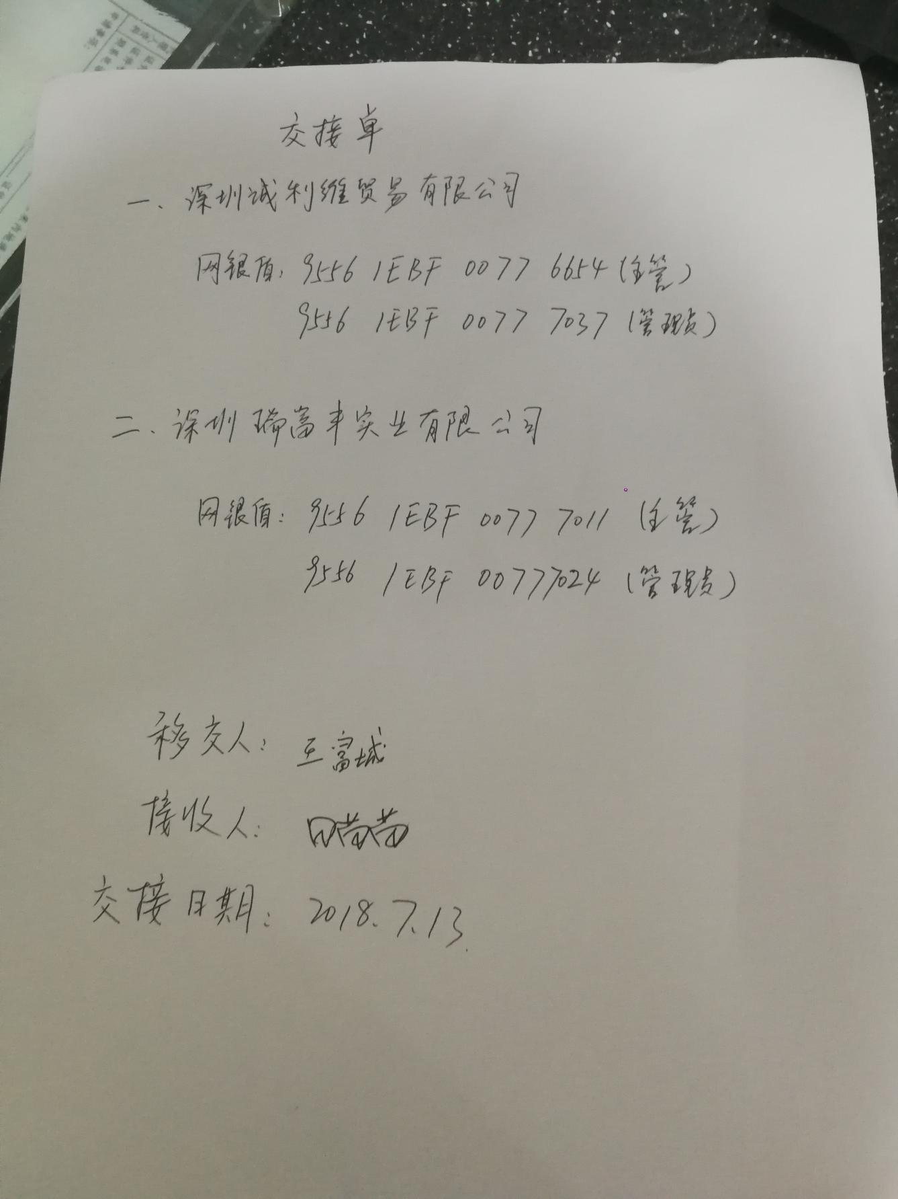

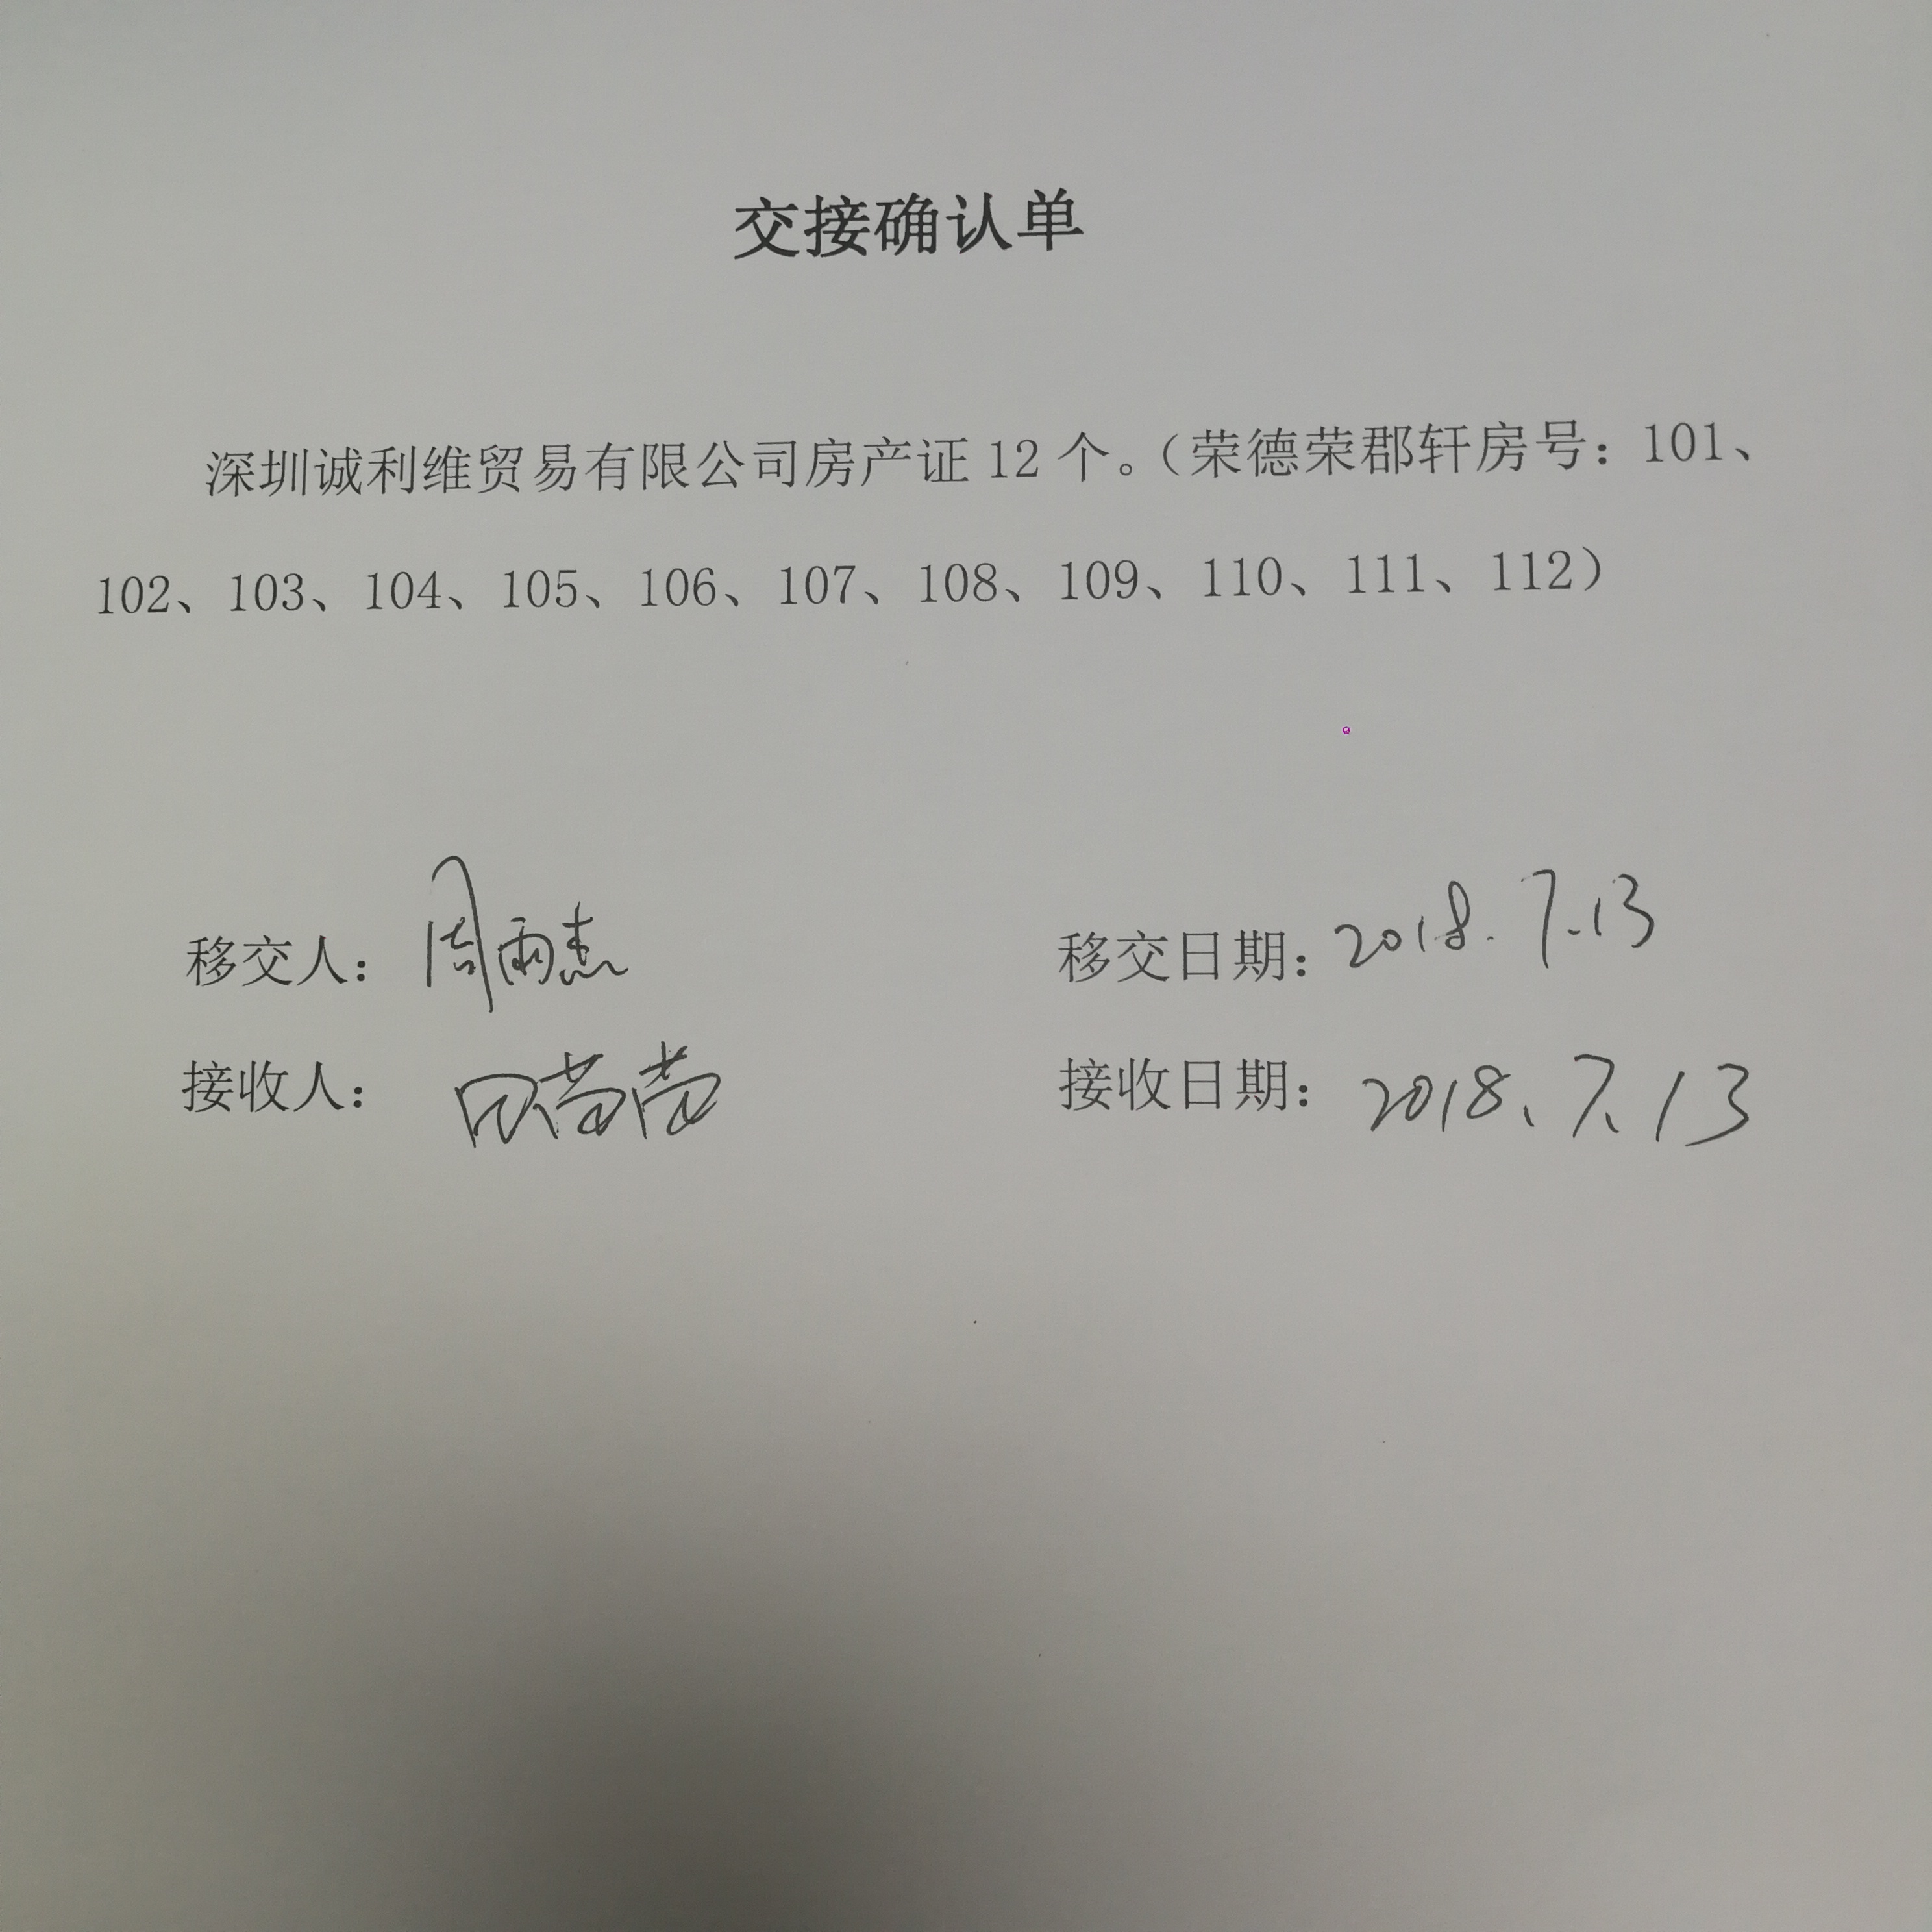

5.2中房瑞致

中房瑞致项目2018年6月14正式开盘，监管物业184套。截至到2018年7月25日，共计签订购房合同9套，签约商铺为5-223、5-303、5-305、5-308、5-309、5-310、5-316、5-317、5-314、;签订租赁合同49套，签约商铺为4-115、4-116、5-102、5-108、5-109、5-124、5-127、5-201、5-202、5-204、5-204～209、5-137、5-138、5-221～227、5-301～306、5-312～320、7-103、7-104、7-201～208。

6 各项目现场

6.1荣德国际（2018.7.24）

荣德国际位于深圳市龙岗区龙岗大道与保康路交汇处北侧，监管物业总计200套。现正在进行准备开盘工作。以下为荣德国际项目现场情况。

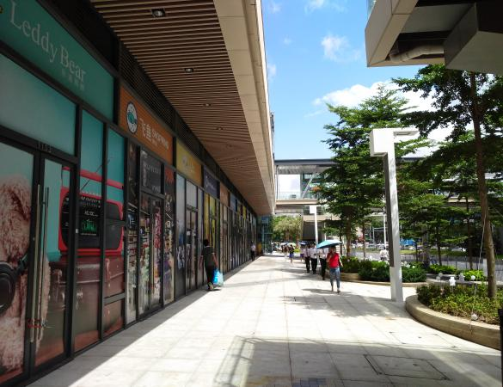

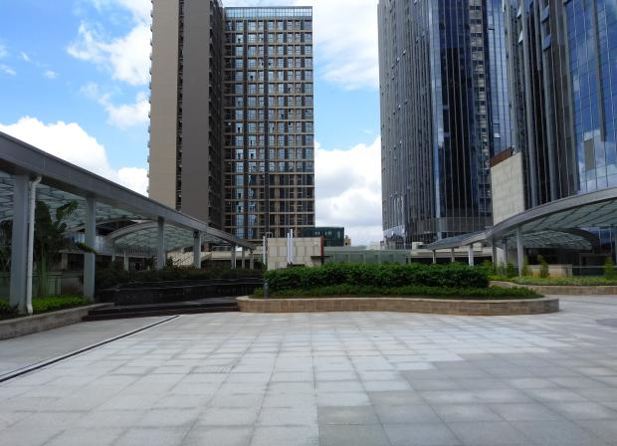

1. 荣德国际外观 2、荣德国际外部商铺

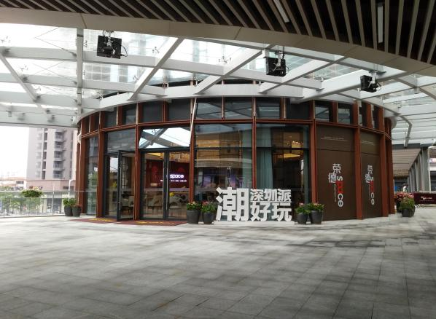

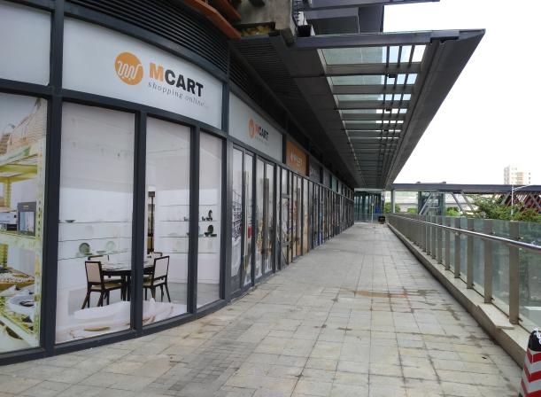

3、荣德国际内部商铺 4、荣德国际营销中心